八维生产实训平台系统项目
需求分析评审报告
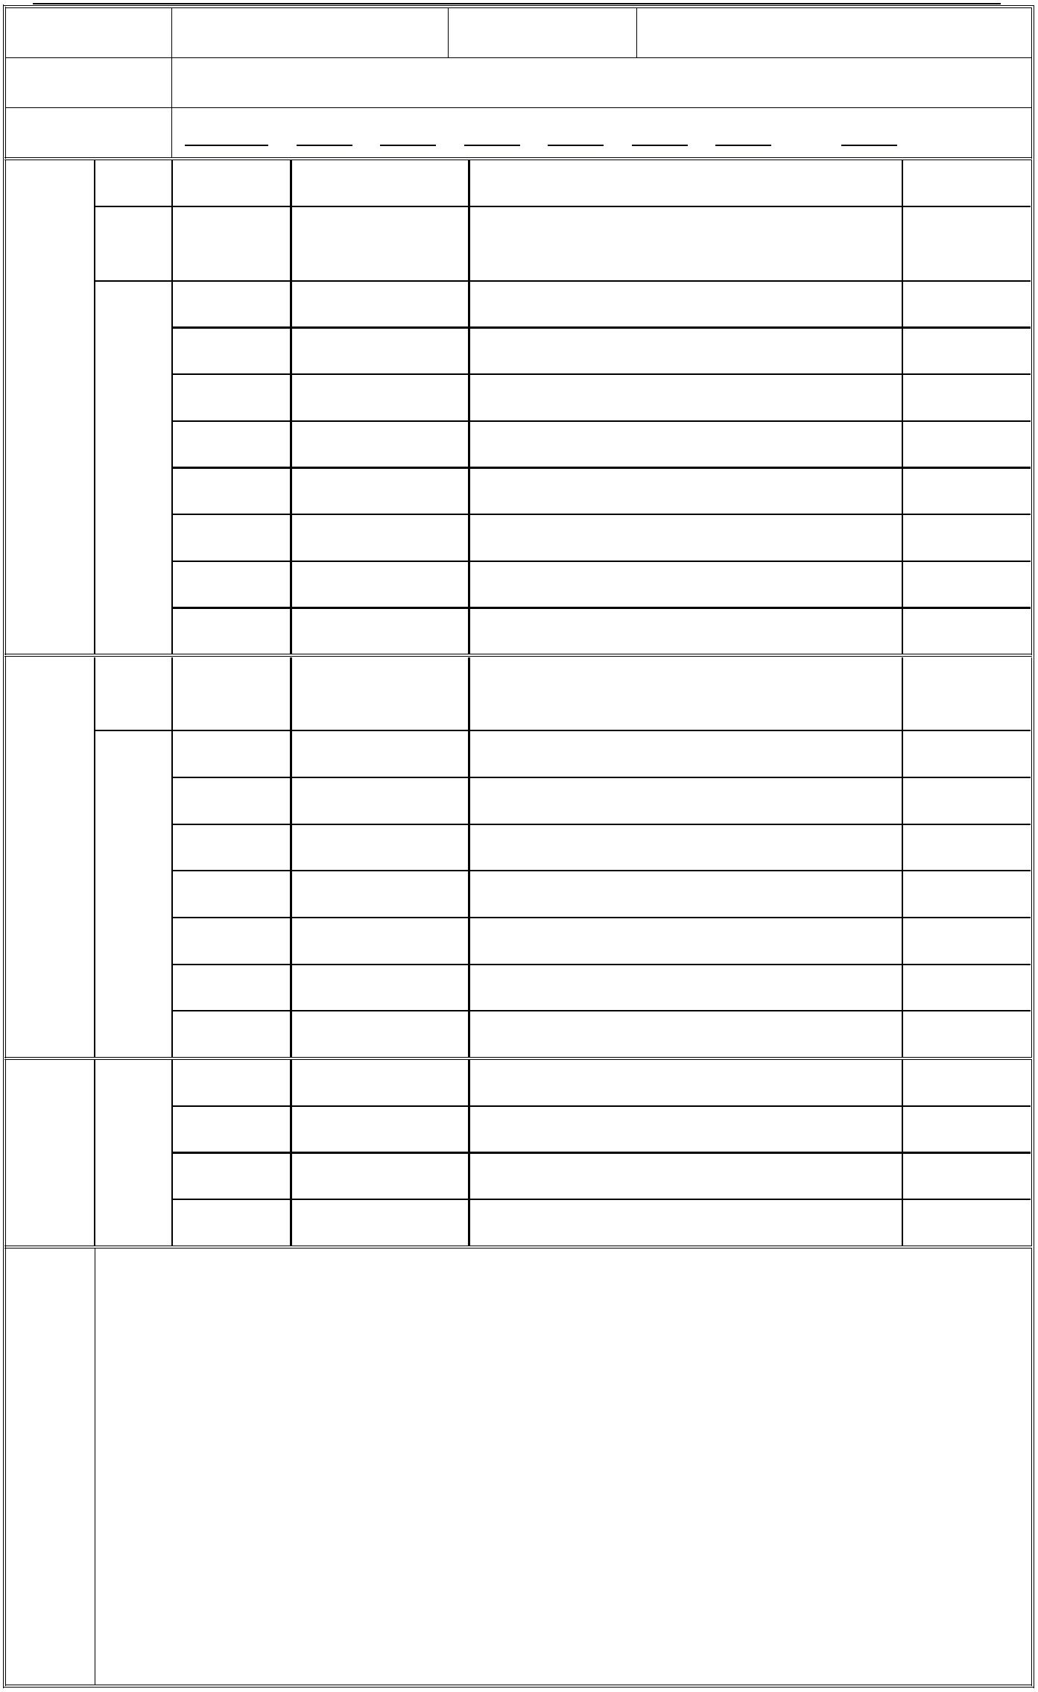
项目代号 项目名称 八维生产实训平台
评审名称 八维生产实训平台需求分析评审报告
评审时间 年 月 日 ： 至 ： 共 小时
姓 名 职务 单位/部门 签 名
组
长
评
审
成
组
员
成
员
组
长
开
发
单 成 位 员
成
员
顾
客 成
代 员
表

评
审 材
料
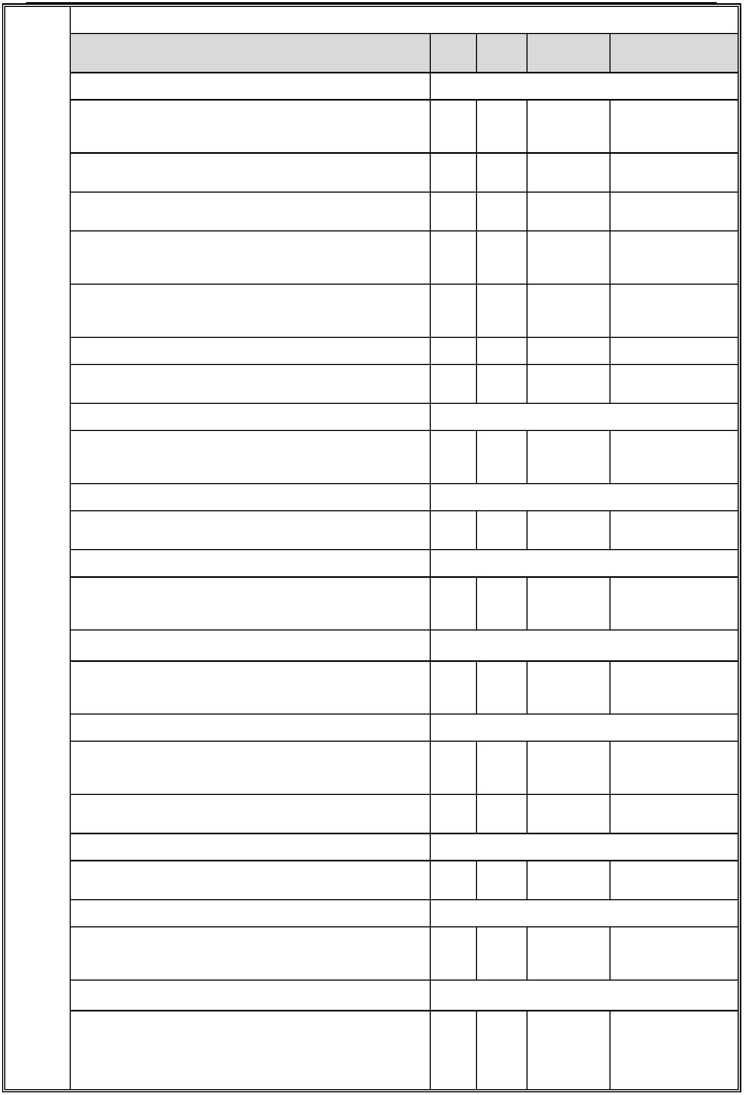
请评审组长汇总评审组成员意见，在符合的方框内打“√”。
● 软件需求评审内容 是 否 不适用 注释
1) 完整性
☆ 是否涵盖了技术协议书中所有与软件相
关的要求？
☆ 是否明确标出尚未明确的需求？
☆ 是否给每项需求分配了实施优先级？
☆ 是否定义了术语表对特定含义的术语给
予定义？
☆ 是否定义了所有与外部硬件、软件和通讯
的接口？
2) 正确性
☆ 是否每个需求都没有内容上的错误？
3) 可行性
☆ 在已知系统和环境的能力和限制范围内，
评
是否可以实现所有的需求？
审 4) 一致性
的
☆ 是否没有需求间的冲突或重复的需求？
主  要 |  | 5) 健壮性  ☆ 系统对可能出现的异常是否有容错的需  求？  6) 无歧义性
  内
  容
☆ 是否对所有需求说明的读者都只有一个
明确统一的解释？
7) 可跟踪性
☆ 是否具有明确的来源和理由，从而它可能
被跟踪？
☆ 每个需求是否都定义了 ID 或编号？
8) 可修改性
☆ 是否可以修改而不影响其它的需求？
9) 可验证性
☆ 是否每个需求都可以用测试或其它方式
来进行验证？
10) 其他
☆ 除了用户明确要求外，是否所有需求都是
名副其实的需求，而不是设计或实现方
案？

评
审 组
意 见
及 建 议
改 进
问 题
评
审 结 论
评审组长签字: 年 月 日
评审问题归零记录
改
进 措
施
开发单位签字: 年 月 日

跟
踪 验
证
项目管理部签字: 年 月 日

